**课时作业**

**一、选择题**

1．有人曾经这样评价过戊戌变法:“作为一场政治运动，百日维新短命而败，但作为一场更广阔意义上的社会文化运动，自有其成功之处。”这里的“成功之处”主要指戊戌变法运动　（ ）

A．阻止了民族危机继续加深

B．在社会上起了思想启蒙作用

C．改革了君主专制政体

D．动摇了儒家思想的正统地位

2．1915年，一场高举“民主”“科学”大旗的思想解放运动——新文化运动在中国大地上兴起。新文化运动开始的标志是（ ）

A．康有为发起“公车上书”                B．陈独秀创办《青年杂志》

C．严复发表《天演论》                         D．鲁迅发表《狂人日记》

3．下列有关新文化运动表述正确的有（ ）

①以《新青年》杂志和北京大学为主要阵地

②由陈独秀、李大钊等知识分子发起

③高举“民主”与“科学”大旗

④掀起了一场思想解放运动

A．①②③④B．①②③C．①③④    D．①②④

4．在中国近代化的发展历程中，下列口号或主张出现的先后顺序是（ ）

①自强，求富；②民主，科学；③三民主义；④变法维新

A．①②③④B．②③①④C．①②④③   D．①④③②

5．辛亥革命后，译著《平民政治》立即更名为《共和政治》;《国粹学报》改名为《共和杂志》后畅销不衰。这反映了当时（ ）

A．书籍报刊出现更名热潮

B．民主共和观念深入人心

C．宣传共和报刊大量创办

 D．封建主义退出历史舞台

6．经过八年 抗战，日本正式宣布投降的前一天，在重庆的蒋介石急电毛泽东: “举凡国际

国内各种重要问题……特请先生克日惠临陪都，共同商讨，小关国家大计。”1945年8月24

日，毛泽东回电:“鄙人极愿与先生会见，商讨和平建国大计。”毛泽东飞赴重庆进行谈判的

主要目的是（ ）

A．满足蒋介石和谈要求 B．和平解决西安事变

C．共同接受日本投降 D．争取国内和平民主

7．下图文章发表于1978年5月11日的《光明日报》，此文引发的思想解放运动为实现中国共产党历史性的伟大转折奠定了思想理论基础。这一“伟大转折”是指（ ）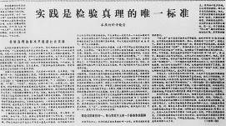

A．第一届中国人民政治协商会议B．中共八大

C．中共十一届三中全会  D．中共十三大

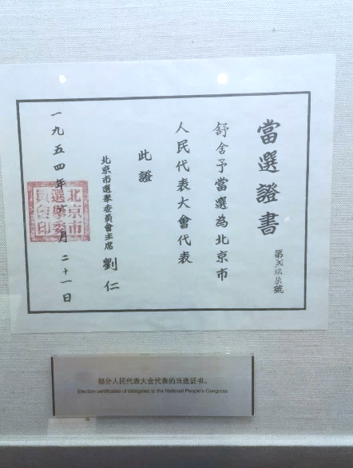8.右图可以见证我国的制度建设成就是（ ）

A．民族区域自治制度

B．人民代表大会制度

C．政治协商制度

D．社会保障制度

**二、材料分析题**

一个拥有伟大思想的民族，才能拥有不断前进的动力，阅读材料，回答问题。

材料一假使我们是甲午到戊戌那个时代的人，眼看见我们的国家被小小的日本打败了，打败了以后又要割地赔款，我们还不激昂慷慨想要救国吗？……戊戌春季的瓜分更刺激了变法派和光绪帝。

——蒋延黻《中国近代史》

（1）根据材料一并结合所学，分析戊戌变法的背景，说出戊戌变法对当时人们的思想产生了什么积极影响？

材料二同盟会决定在辛亥年（1911年）秋天起事……革命党人率队直入武昌，进攻总理衙门……武昌便为革命军所据……各独立省选派代表，制定临时约法，并公举孙中山先生为中华民国的临时总统，我们这个古老的帝国，忽然变为民国了。

——摘编自《中国近代史》

（2）材料二反映了哪一历史事件？怎样理解“帝国”变为“民国”？

材料三陈独秀说，西洋人因为拥护德、赛两先生，闹了多少事……德、赛两先生才渐渐从黑暗中把他们救出……我们现在认定只有这两位先生，可以救治中国政治上、道德上、学术上、思想上一切的黑暗。

材料四1919年李大钊发表了《我的马克思主义观》一文……新文化运动已发展成为传播马克思主义为中心的思想运动。

（3）从材料三到材料四，新文化运动宣传内容有何变化？新民主主义革命时期，中国人民对材料四中思想的探索取得哪些重大成果？